LAPORAN

WORKSHOP SISTEM INFORMASI WEB SERVER
(TIF330805)

SEMESTER



ACARA15

NAMA:
GATOT DWI UMI EKA PUTRA ATIPYA

NIM:
E41250539

PROGRAM STUDI DI LUAR KAMPUS UTAMA (PSDKU)
TEKNIK INFORMATIKA KAB. NGANJUK
JURUSAN TEKNOLOGI INFORMASI
POLITEKNIK NEGERI JEMBER
TAHUN 2026

Pada acara 15 mahasiswa akan belajar cara implementasi Api dan JSON sederhana
Langkah 1 yaitu membuat data basenya.
CREATE DATABASE si_akademik;
CREATE TABLE mahasiswa (
id INT AUTO_INCREMENT PRIMARY KEY,
nim VARCHAR(20) NOT NULL,
nama VARCHAR(100) NOT NULL,
email VARCHAR(100) NOT NULL
);
INSERT INTO mahasiswa (nim, nama, email) VALUES
('23001', 'Budi', 'budi@gmail.com'),
('23002', 'Siti', 'siti@gmail.com'),
('23003', 'Andi', 'andi@gmail.com');

Langkah 2 - 6: Buat File Endpoint API PHP
Buat folder bernama api di dalam direktori proyek Anda (misalnya htdocs/si-akademik/api/), lalu buat file mahasiswa.php lalu masukkan code dibawah ini
<?php
header('Content-Type: application/json; charset=utf-8');

// Konfigurasi Database
$host = 'localhost';
$db = 'si_akademik';
$user = 'root';
$pass = ''; // Sesuaikan dengan password database Anda jika ada

try {
// 3. Buat koneksi PDO
$pdo = new PDO("mysql:host=$host;dbname=$db;charset=utf8", $user, $pass);
$pdo->setAttribute(PDO::ATTR_ERRMODE, PDO::ERRMODE_EXCEPTION);
$pdo->setAttribute(PDO::ATTR_DEFAULT_FETCH_MODE, PDO::FETCH_ASSOC);
} catch (PDOException $e) {
http_response_code(500);
echo json_encode([
'success' => false,
'message' => 'Koneksi database gagal: ' . $e->getMessage(),
'data' => null
]);
exit;
}

// Ambil HTTP Method
$method = $_SERVER['REQUEST_METHOD'];

switch ($method) {
case 'GET':
// Cek apakah ada parameter 'id' (misal: api/mahasiswa.php?id=1)
if (isset($_GET['id'])) {
$id = $_GET['id'];
$stmt = $pdo->prepare("SELECT * FROM mahasiswa WHERE id = :id");
$stmt->execute(['id' => $id]);
$data = $stmt->fetch();

if ($data) {
echo json_encode([
'success' => true,
'message' => 'Data mahasiswa berhasil ditemukan',
'data' => $data
]);
} else {
http_response_code(404);
echo json_encode([
'success' => false,
'message' => 'Data mahasiswa tidak ditemukan',
'data' => null
]);
}
} else {
// 4. Ambil seluruh data mahasiswa
$stmt = $pdo->query("SELECT * FROM mahasiswa");
$data = $stmt->fetchAll();

// 5 & 6. Ubah hasil query menjadi JSON dengan format terstruktur
echo json_encode([
'success' => true,
'message' => 'Data berhasil diambil',
'data' => $data
]);
}
break;

case 'POST':
// Membaca data JSON dari request body
$input = json_decode(file_get_contents('php://input'), true);

if (isset($input['nim'], $input['nama'], $input['email'])) {
$stmt = $pdo->prepare("INSERT INTO mahasiswa (nim, nama, email) VALUES (:nim, :nama, :email)");
$success = $stmt->execute([
'nim' => $input['nim'],
'nama' => $input['nama'],
'email' => $input['email']
]);

if ($success) {
http_response_code(201);
echo json_encode([
'success' => true,
'message' => 'Data mahasiswa berhasil ditambahkan',
'data' => [
'id' => $pdo->lastInsertId(),
'nim' => $input['nim'],
'nama' => $input['nama'],
'email' => $input['email']
]
]);
} else {
http_response_code(500);
echo json_encode([
'success' => false,
'message' => 'Gagal menambahkan data mahasiswa',
'data' => null
]);
}
} else {
http_response_code(400);
echo json_encode([
'success' => false,
'message' => 'Data input tidak lengkap (nim, nama, dan email wajib diisi)',
'data' => null
]);
}
break;

default:
http_response_code(405);
echo json_encode([
'success' => false,
'message' => 'Metode HTTP tidak diizinkan',
'data' => null
]);
break;
}

Langkah 7 pengujian
Untuk melihat semua data maka kita perlu mengetik dimana data apinya tersimpan contohnya
http://localhost/Code/Acara15/si_akademik/api/mahasiswa.php
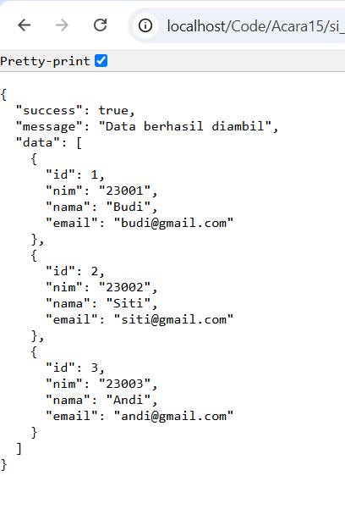
Maka semua data akan ditampilkan seperti diatas ini.
Untuk mencari data berdasar ID kita hanya perlu menambahkan id=1 di akhir url
Maka nanti data yang muncul hanya yang memiliki id=1
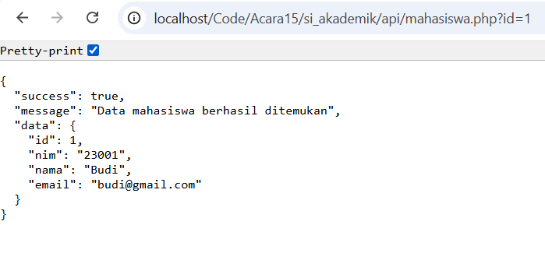
Yang untuk pengujian POST karena saya tidak memiliki POSTMAN jadi menggunakan alternatif yaitu file html.
<!DOCTYPE html>
<html lang="id">
<head>
<meta charset="UTF-8">
<title>Tes POST API Mahasiswa</title>
</head>
<body>
<h2>Form Tambah Mahasiswa (Tes POST API)</h2>
<form id="formMahasiswa">
<label>NIM:</label><br>
<input type="text" id="nim" value="23004" required><br><br>

<label>Nama:</label><br>
<input type="text" id="nama" value="Dewi" required><br><br>

<label>Email:</label><br>
<input type="email" id="email" value="dewi@gmail.com" required><br><br>

<button type="submit">Kirim Data (POST)</button>
</form>

<h3>Response API:</h3>
<pre id="output" style="background: #f4f4f4; padding: 10px; border-radius: 5px;"></pre>

<script>
document.getElementById('formMahasiswa').addEventListener('submit', async function(e) {
e.preventDefault();

const outputElement = document.getElementById('output');
outputElement.textContent = "Mengirim data...";

const payload = {
nim: document.getElementById('nim').value,
nama: document.getElementById('nama').value,
email: document.getElementById('email').value
};

try {
// Menggunakan path relatif agar sesuai dengan folder tempat file berada
const response = await fetch('api/mahasiswa.php', {
method: 'POST',
headers: {
'Content-Type': 'application/json'
},
body: JSON.stringify(payload)
});

const result = await response.json();
outputElement.textContent = JSON.stringify(result, null, 2);
} catch (error) {
outputElement.textContent = "Terjadi Kesalahan / Error:\n" + error.message;
}
});
</script>
</body>
</html>Itu adalah code untuk filenya
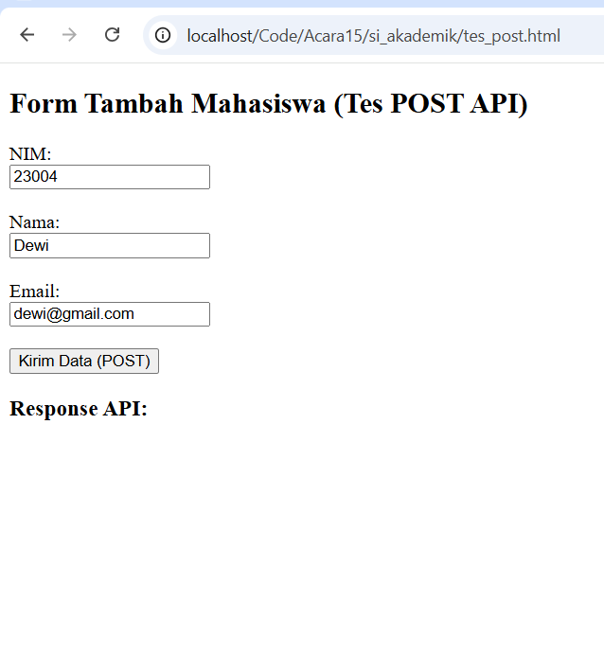
Ini adalah tampilannya

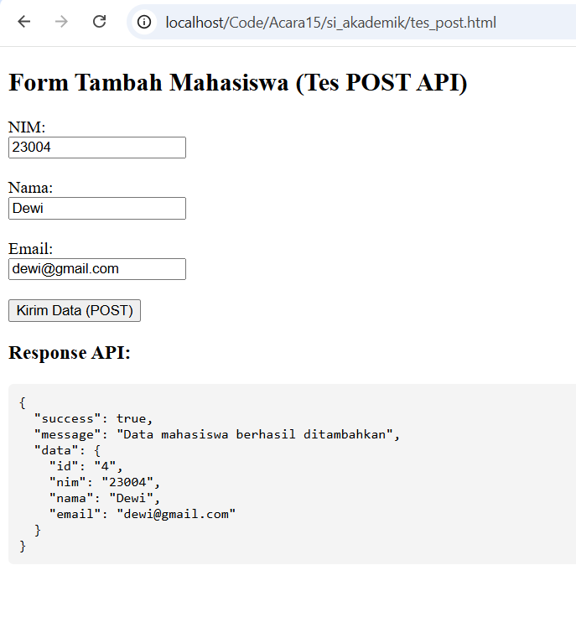
Dan jika kita tekan Post maka hasilnya akan merespon dengan JSON.

